**Perbandingan Pemberian Konsentrasi ZPT IAA dan Air Kelapa Terhadap Pertumbuhan Stek Tanaman Vanili (*Vanilla planofolia*)**

**1Indah Sulistianingtyas, 2*Theresa Dwi Kurnia**

1,2Program Studi Agroteknologi, Fakultas Pertanian dan Bisnis, Teknik, Universitas Kristen Satya Wacana, Jl.. Diponegoro, Salatiga 50711, Jawa Tengah, Indonesia.

*\*Corresponding Author e-mail:* [Theresa.dk@uksw.edu](mailto:Theresa.dk@uksw.edu)

*Received: Month Year; Revised: Month Year; Published: Month Year*

**Abstrak**: *Penelitian ini bertujuan untuk mendapatkan pengaruh perendaman berbagai konsentrasi ZPT IAA dan lama perendaman air kelapa terhadap pertumbuhan stek vanili. Penelitian dilaksanakan pada bulan Agustus hingga November 2024 berlokasi di greenhouse Fakultas Pertanian dan Bisnis, Universitas Kristen Satya Wacana, Kota Salatiga, Jawa Tengah. Penelitian ini menggunakan Rancangan Acak Kelompok (RAK). Terdiri dari 6 perlakuan dengan 4 ulangan diantaranya Kontrol (P0), Perendaman ZPT IAA 200 ppm (P1), Perendaman ZPT IAA 250 ppm (P2), Perendaman ZPT IAA 300 ppm (P3), Perendaman air kelapa selama 12 jam (P4), dan Perendaman air kelapa selama 24 jam (P5). Parameter yang diamati meliputi waktu munculnya tunas, panjang tunas, diameter tunas, Panjang akar, jumlah akar, dan jumlah daun. Data dianalisis dengan menggunakan sidik ragam ANOVA dengan uji lanjut BNT 5%. Hasil penelitian menunjukkan bahwa perendaman dengan konsentrasi ZPT IAA 200 ppm dan lama perendaman air kelapa selama 12 jam mampu untuk mempercepat waktu munculnya tunas. Pada perlakuan perendaman air kelapa selama 24 jam mampu memberikan pengaruh yang nyata pada parameter Panjang tunas, diameter tunas, Panjang akar, dan jumah akar. Hasil penelitian menunjukkan bahwa perendaman air kelapa selama 24 jam merupakan hasil yang terbaik untuk pertumbuhan bibit stek vanili.*

**Kata Kunci:** *Air Kelapa, IAA, Vanili*

***Abstract:*** This study aims to obtain the effect of immersion in various consentrations of ZPT IAA and the length of coconut water immersion on the growth of vanilla cuttings. The research was conducted from August to November 2024 in the greenhouse of the Faculty of Agriculture and Business, Satya Wacana Christian University, Salatiga City, Central Java. This research used a Randomized Block Design (RDB). Consists of 6 treatments with 4 replications including Control (P0), 200 ppm IAA ZPT Immersion (P1), 250 ppm IAA ZPT Immersion (P2), 300 ppm IAA ZPT Immersion (P3), 12-hour coconut water immersion (P4), 24-hour coconut water immersion (P5). Parameters observed included shoot emergence time, shoot length, shoot diameter, root length, number of roots, and number of leaves. Data were analyzed using ANOVA variance analysis with 5% BNT further test. The results showed that immersion with ZPT IAA concentration of 200 ppm and 12 hours of coconut water immersion was able to accelerate the time of bud emergence. In the treatment of coconut water immersion for 24 hours is able to give a real effect on the parameters of shoot length, shoot diameter, root length, and number of roots. The results showed that coconut water immersion for 24 hours was the best result for the growth of vanilla cuttings seedlings

***Keywords****: Coconut water, IAA, Vanilla*

***How to Cite****:* First author., Second author., & amp; Third author. (20xx). The title. *Bioscientist: Jurnal Ilmiah Biologi*, vol(no), xx-xx. doi:https://doi.org/10.36312/e-saintika.vxix.xxx

|  |  |
| --- | --- |
| https://doi.org/10.36312/sasambo.vxix.xxx | Copyright*©* xxxx, First Author et al  This is an open-access article under the [CC-BY-SA License](http://creativecommons.org/licenses/by-sa/4.0/).  Creative Commons License |

**PENDAHULUAN**

Vanili merupakan tanaman rempah yang menyebar luas di seluruh wilayah Indonesia. Tanaman vanili merupakan tanaman yang tergolong dalam famili Orchidaceae yang hidup secara epifit pada tanaman lain dengan bantuan akar lekatnya. Vanili banyak disukai oleh Masyarakat luas karena buahnya yang mempunyai aroma khas. Vanili dapat dimanfaatkan untuk pencampuran media didalam makanan selain itu juga dapat digunakan untuk bahan campuran pembuatan parfum, kosmetik, detergen dan pengahrum ruangan (Najoan *et al*. 2022)

Perbanyakan tanaman vanili dapat dilakukan secara generative dan vegetative. Dalam cara generative tanaman vanili dapat dibudidayakan dengan biji, sedangkan dengan cara vegetative dapat dibudidayakan dengan stek. Pembudidayaan tanaman vanili lebih mudah dengan cara vegetative atau stek. Hal ini dikarenakan perbanyakan tanaman vanili dengan biji membutuhkan waktu yang lama. Sedangkan, pada budidaya generative tanaman vanili lebih cepat menghasilkan bunga dan relative lebih murah. Keunggulan yang didapat dengan perbanyaka vegetative adalah sisat-sifatnya sama dengan induknya (Darise *et al*. 2023).

Bahan stek batang vanili merupakan potongan organ dari tanaman utuh dan harus menjadi tanaman secara sempurna yaitu memiliki akar dan tunas. Dalam perbanyakan menggunakan stek batang, seringkali timbul kegagalan karena tunas dan akar tidak berhasil tumbuh. Kecepatan pertumbuhan akar pada stek batang sangat dipengaruhi oleh zat pengatur tumbuh eksogen yang memicu pembelahan dan diferensiasi sel. Pemberian zat pengatur tumbuh eksogen sering diperlukan untuk memacu pembelahan dan diferensiasi sel pada jaringan meristem. Dalam Upaya mendukung keberhasilan stek vanili, diperlukan salah satu zat pengatur tumbuh untuk membantu pertumbuhan tanaman. Jenis zat pengatur tumbuh adalah Indol Acetic Acid (IAA) dan air kelapa (Nurcholis, 2017).

Indol Acetic Acid (IAA) merupakan salah satu zat pengatur tumbuh auksin yang dapat menstimulasi pertumbuhan tanaman. ZPT IAA dapat berfungsi untuk merangsang pertumbuhan akar. Pada pertumbuhan stek tanaman vanili ZPT IAA berperan penting dalam pertumbuan akar serta dapat menyerap nutrisi yang dibutuhkan stek. Pemberian IAA merupakan salah satu uapa dalam mempercepat pertumbuhan pada akar. IAA menginduksi pertumbuhan akar pada stek. Pemberian konsentrasi ZPT IAA yang terlalu tinggi akan menghambat pertumbuhan tanaman sedangkan pemberian konsentrasi terlalu rendah akan menyebabkan pertumbuhan tanaman stek kurang optimal. Sehingga, perlu diperhatikan dalam penggunaan tinggi rendahnya konsentrasi (Wibowo *et al*. 2020)

Selain dengan penggunaan zat pengatur tumbuh IAA, auksin yang dapat membantu mempercepat proses pembentukan akar pada stek adalah air kelapa. Air kelapa merupakan zat pengatur tumbuh alami yang mengandung beberapa hormon untuk dapat merangsang dan membantu pertumbuhan tanaman sepert auksin, sitokinin dan giberelin. Hormon sauksin dan sitokinin dapat menigkatkan parameter pertumbuhan stek dan pembelahan sel sehingga dapat membantu dalam pemanjangan batag dan tunas (Dongoran dan Sularno, 2019). Berdasarkan latar belakang, maka peneliti ingin melihat pengaruh perendaman berbagai konsentrasi ZPT IAA dan lama perendaman air kelapa pada stek vanili terhadap parameter waktu munculnya tunas, Panjang tunas, diameter tunas, Panjang akar, jumlah akar dan jumlah daun.

**METODE**

Penelitian ini dilakukan di Laboratorium Fisiologi Tanaman dan Kebun Kartini Fakultas Pertanian dan Bisnis, Universitas Kristen Satya Wacana Salatiga. Penelitian ini berlangsung pada bulan Agustus hingga November 2024. Bahan yang digunakan meliputi tanaman vanili, serbuk IAA, air kelapa, akuades, alkoho, NaOH, tanah, pupuk kandang, arang sekam dan cocopeat. Alat yang digunakan meliputi Erlenmeyer, Beaker glass, Gelas piala 25 ml, polybag ukuran 25 cm x 25 cm, gunting stek, jangka sorong, penggaris, timbangan, buku pengamatan, kamera dan alat tulis.

Metode penelitian menggunakan Rancangan Acak Kelompok (RAK). Penelitian ini terdiri dari 6 perlakuan dengan 5 ulangan. Enam (6) perlakuan tersebut diantaranya: P0= Kontro, P1= Perendaman dengan ZPT IAA Konsentrasi 200 ppm, P2= Perendaman dengan ZPT IAA Konsentrasi 250 ppm, P3= Perendaman dengn ZPT IAA Konsentrasi 300 ppm, P4= Perendaman air kelapa selama 12 jam, dan P5= Perendaman air kelapa selama 24 jam.

Bahan Stek vanili menggunakan tanaman vanili yang berumur masih muda dan relative sama. Bahan stek menggunakan 2 ruas dengan Panjang 20 cm dan belum pernah berbunga. Sulur tanaman vanili diperoleh di daerah Tegalwaton, Kecamatan Tengaran, Kabupaten Semarang. Sulur dipotong dari bahan induknya kemudian didiamkan selama 5 hari agar luka bekas potongannya kering dan pada saat ditanam stek tidak busuk.

Persiapan Zat Pengatur Tumbuh dengan membuat berbagai konsentrasi yang digunakan. Pembuatan ZPT IAA pada 200 ppm dilakunan dengan melarutkan serbuk IAA sebanyak 0,2 dilarutkan ke dalam aquades dan ditambahkan NaOH 5 ml. Pada konsentrasi 250 dimasukkan sebanyak 0,25 g dan 300 pmm sebanyak 0,3 g. Sedangkan pada air kelapa menggunakan konsentrasi 100%. Bahan stek vanili yang akan digunakan, direndam pada masing-masing perlakuan. Pada perlakuan perendaman dengan ZPT IAA dilakukan selama 60 menit. Sedangkan pada perlakuan perendaman air kelapa dilakukan selama 12 jam dan 24 jam. Pada perlakuan kontrol tidak dilakukan perendaman sama sekali. Media tanam yang digunakan adalah campuran tanah, pupuk kandang, arang sekam dan cocopeat dengan perbandingan 1:1:1:1.

Analisi Data. Data yang diperoleh dari pertumbuhan stek tanaman vanili berupa kuantitatif. Variabel yang diamati meliputi waktu muncul tunas, Panjang tunas, diameter tunas, Panjang akar, jumlah akar, dan jumlah daun. Pengolahan data pada penelitian ini menggunakan metode Rancangan Acak Kelompok (RAK). Data kuantitaif dari setiap parameter dianalisis dengan menggunakan sidik ragan (ANOVA) dan jika berpengaruh maka dilanjutkan dengan Uji Beda Nyata Terkecil (BNT) pada taraf 5%.

**HASIL DAN PEMBAHASAN**

**Kondisi Lahan dan Iklim Pembibitan Vanili**

Lokasi pembibitan vanili diakukan di dalam greenhouse Fakultas Pertanian dan Bisnis, Universitas Kristen Satya Wacana, Kota Salatiga, Jawa Tengah, yang terletak pada ketinggian 570 mdpl. Kondisi iklim pada Lokasi pembibitan vanili mencapai suhu 26-30℃ dan kelembapan 47-66%.

**Waktu Munculnya Tunas**

Waktu muncul tunas adalah hari yang dibutuhkan oleh bibit vanili untuk memunculkan tunas baru. Munculnya tunas baru dapat menjadi salah satu indikator keberhasilan pembibitan vanili. Tunas muncul pada bagian ruas batang, dapat dilihat pada Gambar 1.

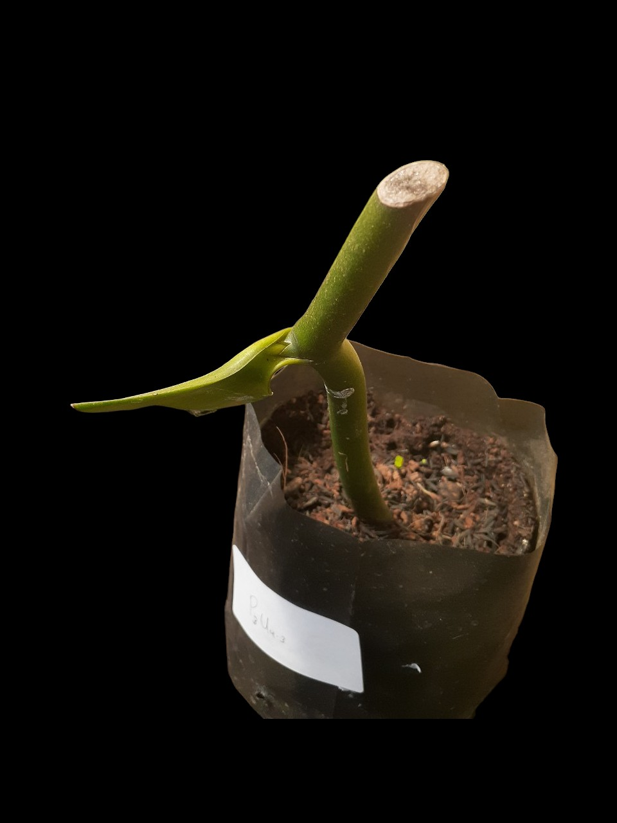

Gambar 1. Stek Muncul Tunas

Tabel 1. Rata-rata Waktu Munculnya Tunas

|  |  |
| --- | --- |
| Perlakuan | Rerata (hst) |
| P0 | 30.375 a |
| P1 | 20.125 a |
| P2 | 39.875 b |
| P3 | 48.625 b |
| P4 | 20.125 a |
| P5 | 33.250 b |
| BNT 5 % | 1.70 |
| Keterangan: Perlakuan yang diikuti dengan huruf yang sama menunjukkan tidak beda nyata pada BNT 5% | |

Hasil analisis sidik ragam menunjukkan bahwa perendaman dengan zat pengatur tumbuh IAA yang berbeda dan air kelapa memberikan pengaruh yang nyata pada berbagai konsentrasi (Tabel 1). Waktu muncul tunas tercepat pada perlakuan P1 dan P4. Waktu terlama munculnya tunas terdapat pada perlakuan P3. Perlakuan P1, P2, dan P3 memberikan pengaruh yang berbeda nyata. Pada berbagai konsentrasi pemberian ZPT IAA Waktu munculnya tunas P1 lebih baik dibandingkan P2 dan P3. Perlakuan P0 memiliki hasil yang lebih baik dibandingkan dengan P2, P3 dan P5. Hal ini dipengaruhi bahwa perlakuan P2 dan P3 dengan konsentrasi auksin yang digunakan terlalu tinggi sehingga tidak dapat memberikan pengaruh yang optimal. Hal ini sesuai dengan pendapat (Wijana dan Lasmini, 2021), yang mengatakan bahwa efektivitas auksin sintesis berbeda-beda pengaruhnya terhadap berbagai jenis tanaman. Pada penggunaan auksin sentesis dengan konsentrasi yang tepat akan memaksimalkan laju pertumbuhan pada stek sedangkan pada penggunaan konsentrasi yang rendah atau tinggi akan mengakibatkan penghambatan pada laju pertumbuhan stek. Menurut (Kusbiantoo *et al.,* 2022), pemberian konsentrasi IAA yang memberikan pengaruh positif dengan memberikan konsentrasi 100 ppm.

Sedangkan pada perlakuan perendaman air kelapa P4 lebih mendapatkan hasil yang lebih baik dibandingkan dengan P5. Pada perlakuan P5 memberikan hasil yang tidak optimal. Perendaman stek vanili yang terlalu lama dapat menyebabkan penurunan pada konsentrasi ZPT. Selain itu, perendaman yang terlalu lama dapat mengganggu keseimbangan hormon tanaman. Stek lebih dapat menyerap banyak hormon yang menyebabkan stress fisiologis dan kebusukan. Akibatnya, tanaman yang terserang oleh penyakit busuk batang akan membutuhkan waktu yang cukup lama untuk munculnya tunas. Menurut penelitian (Firando, 2021), perendaman air kelapa selama 10 jam pada stek vanili mampu menyerap auksin dan sitokinin sehingga dapat meningkatkan pertumbuhan stek.

**Panjang Tunas**

Perendaman dengan berbagai konsentrasi ZPT IAA dan lama perendaman air kelapa memberikan pengaruh yang nyata pada parameter Panjang tunas. Dapat dilihat dari Gambar 2. perlakuan terbaik memilki panjang tunas tertinggi terdapat pada P5. Pengukuran Panjang tunas dilakukan pada saat tunas sudah tumbuh diukur mulai dari buku sampai ujung titik tumbuh setiap 7 hari sekali.

Gambar 2. Grafik Panjang Tunas Stek Vanili

Pada gambar 2. menunjukkan hasil bahwa parameter panjang tunas fase awal semua perlakuan pada 21 hari sampai 42 hari setelah tanam pertumbuhan tunasnya relatif sama dan lambat. Faktor yang mempengaruhi lambatnya pertumbuhan stek pada fase awal ini adalah suhu dan kelembapan. Suhu di lapangan mencapai 20-30℃ dan kelembapan 47-66%. Menurut (Haman & Fowo, 2019), tanaman vanili dapat tumbuh pada ketinggian 200-400 mdpl dengan suhu optimum 20℃, kelembapan udara 70-80% dan rata-rata curah hujan 1.500-2.000 mdpl mm/tahun. Pada hari 49 sampai 62 hari setelah tanam terlihat jelas perbedaan antar perlakuan. Perlakuan P4 dan P5 menunjukkan bahwa panjang tunas lebih tinggi dibandingkan perlakuan P1 dan P2. Pada fase pertumbuhan 70 hari sampai 84 hari setelah tanam perlakuan P5 menunjukkan peningkatan panjang tunas tertinggi. Sedangkan pada perlakuan P0 lebih tinggi dibandingkan perlakuan P3. Pertumbuhan tunas pada perlakuan P3 terhambat dikarenakan pemberian konsentrasi IAA yang terlalu tinggi.

Perendaman stek vanili menggunakan air kelapa memberikan pengaruh yang positif terhadap parameter panjang tunas. Air kelapa merupakan zat pengatur tumbuh alami yang mudah ditemukan. Air kelapa berfungsi sebagai perangsang dalam pertumbuhan tunas baru pada stek. Menurut (Manurung *et al.,* 2017) menyatakan bahwa air kelapa dengan konsentrasi 50% dapat memberikan pengaruh yang nyata dalam parameter Panjang tunas. Kandungan hormon sitokinin pada air kelapa berperan dalam mendorong terjadinya pembelahan sel dan diferensiasi jaringan. Sehingga, pertumbuhan tunas dapat terangsang dengan baik. Selain itu, hormon auksin yang diserap oleh tanaman akan mengaktifkan energi Cadangan makanan. Hal ini dapat berperan aktif dalam pemanjangan dan pembentukan tunas baru.

**Diameter Tunas**

Hasil pengukuran dan pengolahan data diameter tunas vanili terlihat pada Gambar 3. Pada penelitian ini menunjukkan hasil bahwa pengaruh perendaman berbagai konsentrasi ZPT IAA dan air kelapa yang digunakan berpengaruh nyata.

Gambar 3. Grafik Diameter Tunas Stek Vanili

Berdasaran hasil penelitian yang telah dilakukan, diketahui bahwa pada perlakuan P5 memberikan hasil yang optimal, diikuti dengan perlakuan P2. Perlakuan P0, P1, P3, dan P4 memiliki nilai yang relatife sama. Pada perbedaan hasil diameter tunas menunjukkan bahwa perendaman air kelapa selama 24 jam dan konsentrasi IAA 250 ppm mendapatkan efek pertumbuhan yang paling optimal. Perlakuan P5 dengan perendaman air kelapa selama 24 jam yang digunakan memiliki kandungan hormon auksin dan sitokinin. Lamanya perendaman mempengaruhi stek vanili menyerap banyaknya nutrisi. Pada hormon sitokinin, berfungsi sebagai pembelahan sel pada jaringan tunas yang dimana menjadikan diameter lebih cepat besar. Berbeda halnya dengan perlakuan P4 perendaman air kelapa selama 12 jam. Hal ini dapat mengindikasikan bahwa lamanya perendaman akan meningkatkan efektivitas penyerapan hormon dan nutrisi pada stek vanili. Selain itu, stek yang memiliki diameter lebih besar dipengaruhi oleh Cadangan makanan yang ada pada stek. Semakin Panjang tunas stek maka semakin tinggi pula kandungan karbohidrat dalam stek. Menurut (Badaria *et al.,* 2024) mengatakan bahwa besar kecilnya diameter tunas dipengaruhi oleh jumlah ketersediaan makanan yang terdapat pada stek. Stek dapat memanfaatkan Cadangan makanan yang ada sebagai sumber energi.

Pada perlakuan P2 dengan perendaman konsentrasi IAA 250 ppm menunjukkan hasil yang optimal dibandingkan perlakuan P1 perendaman konsentrasi IAA 200 ppm dan P3 perendaman konsentrasi IAA 300 ppm. Menurut (Darise *et* al., 2023) menyatakan bahwa penggunaan konsentrasi yang tepat akan menghasilkan pertumbuhan yang optimal. Sedangkan penggunaan IAA yang rendah atau terlalu tinggi dapat mengakibatkan ketidakseimbangan hormon sehingga pertumbuhan tanaman menjadi terhambat bahkan mati. Dalam penentuan penggunaan konsentrasi yang tepat sangat diperlukan guna memaksimalkan pertumbuhan tanaman. Diameter tunas yang bertambah besar pada stek vanili disebabkan oleh jaringan meristem sekunder. Namun, hal ini tidak terjadi pada penelitian ini dikarenakan konsentrasi yang digunakan pada ZPT IAA dan air kelapa belum mampu untuk meningkatkan diameter tunas. Faktor lain yang menghambat pertumbuhan diameter tunas adalah intensitas cahaya matahari. Menurut (Hidayat & Hariyadi, 2015), intensitas cahaya matahri yang tinggi dapat menghambat pemanjangn sel dan membatasi pertumbuhan tanaman. Pada stek yang ternaungi akan mendapatkan diameter yang tebal dan pertumbuhan yang baik dari xylem dan menyebabkan internode manjedi lebih pendek. Sebalikya, tanaman yang ternaungi pada penelitian ini memiliki diameter yang relatif kecil.

**Panjang Akar**

Pengamatan Panjang akar dilakukan pada akhir penelitian. Pengukuran akar diambil pada salah satu tanaman yang memiliki akar tepanjang. Dapat dilihat pada Gambar 4. Pengukuran ini dilakukan dari pangkal hingga ujung akar. Hasil analisis sidik ragam menunjukkan bahwa perendaman dengan berbagai konsentrasi ZPT IAA dan air kelapa memberikan pengaruh yang nyata terhadap panjang akar stek vanili. Jumlah akar stek vanili tertinggi terdapat pada perlakuan P5 dan terendah pada perlakuan P0 dan P3 (Tabel 3).

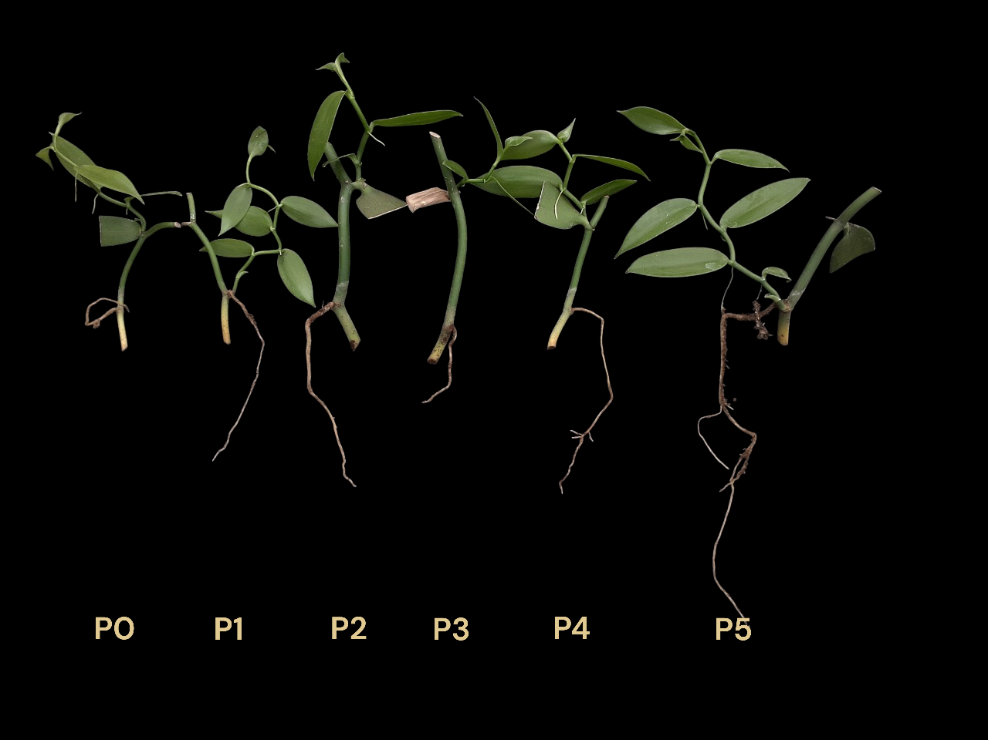

Gambar 4. Panjang Akar Stek Vanili

Tabel 2. Rata-Rata Panjang Akar

|  |  |
| --- | --- |
| Perlakuan | Rerata |
| P0 | 13.01 a |
| P1 | 17.95 a |
| P2 | 33.46 b |
| P3 | 13.01 a |
| P4 | 22.16 ab |
| P5 | 39.30 bc |
| BNT 5% | 1.03 |
| Keterangan: Perlakuan yang diikuti dengan huruf yang sama menunjukkan tidak beda nyata pada BNT 5% | |

Berdasarkan hasil penelitian yang telah dilakukan, parameter panjang akar yang memiliki perlakuan terbaik terdapat pada P5 yang diikuti dengan P2. Pada perlakuan P0 dan P3 menunjukkan hasil yang kurang optimal. Perlakuan P5 dengan perendaman air kelapa selama 24 jam memberikan hasil yang paling tinggi. Air kelapa merupakan zat pengatur tumbuh yang mengandung hormon auksin dan sitokinin yang berfungsi untuk merangsang pertumbuhan akar. Perendaman yang dilakukan selama 24 jam mampu untuk menyerap nutrisi yang terkandung dalam air kelapa secara optimal. Perlakuan P2 dengan perendaman ZPT IAA dengan konsentrasi 250 ppm dapat mendukung pertumbuhan akar yang baik. Pada konsentrasi IAA 250 ppm merupakan konsentrasi yang optimum dalam menstimulasi akar vanili.

Menurut (Kubianto *et al*., 2022) mengatakan bahwa penggunaan konsentrasi yang cukup dapat meningkatkan pembelahan dan pemanjangan sel. Berbeda halnya dengan perlakuan P1 konsentrasi IAA 200 ppm dan P3 konsentrasi IAA 300 ppm. Konsentrasi yang terlalu rendah atau tinggi akan menyebabkan pertumbuhan menjadi terhambat. Rerata P3 memiliki kesamaan nilai dengan P0 yang merupakan perlakuan tanpa diberi hormon eksogen. Pada hasil panjang akar stek vanili yang diberi hormon eksogen cenderung lebih panjang dibandingkan yang tidak diberi hormon tersebut. Menurut (Najoan *et* al., 2022), umumnya tanaman mensintesis hormon sendiri yaitu hormon endogen (Fithohormon) yang berfungsi sebagai perangsang terjadinya respon pada organ lain. Namun, pasokan hormon endogen seringkali tidak optimal, sehingga tanaman memerlukan tambahan hormon eksogen untuk membantu pertumbuhannya.

**Jumlah Akar**

Pengamatan jumlah akar dilakukan di akhir penelitian dengan menghitung seluruh akar yang terdapat didalam tanah dan diatas tanah. Hasil analisis sidik ragam dapat dilihat pada Tabel 3. menunjukkan bahwa perendaman dengan air kelapa selama 12 jam dan 24 jam memberikan pengaruh yang nyata.

Tabel 3. Rata-rata Jumlah Akar

|  |  |
| --- | --- |
| Perlakuan | Rerata |
| P0 | 1.50 a |
| P1 | 1.81 a |
| P2 | 1.69 a |
| P3 | 1.50 a |
| P4 | 3.25 ab |
| P5 | 3.31 b |
| BNT 5% | 0.39 |
| Keterangan: Perlakuan yang diikuti dengan huruf yang sama menunjukkan tidak beda nyata pada BNT 5% | |

Pada hasil penelitian yang telah dilakukan perlakuan P0 dan P3 menghasilkan rerata jumlah akar yang rendah yaitu 1,50 cm. Hal ini menunjukkan bahwa tanpa pemberian tambahan konsentrsasi ZPT IAA yang tinggi tidak ada peningkatan jumlah akar. Perlakuan P1 dan P2 menunjukan sedikit peningkatan dalam jumlah akar dibandingkan P0 dan P3. Namun, peningkatan jumlah akar ini tidak signifikan dibandingkan perlakuan P4 dan P5. Pemberian air kelapa pada penelitian ini lebih efektif dalam merangsang pembentukan akar dibandingkan dengan pemberian konsentrasi ZPT IAA.

Menurut (Wibowo *et al*., 2023), menyatakan bahwa pada air kelapa dengan kandungan hormon auksin dan sitokininnya yang diperoleh secara alami mampu memicu proses perakaran yang lebih efektif dibandingkan dengan pemberian konsentrasi ZPT IAA. Akar berperan sebagai penopang berdirinya tanaman serta berfungsi dalam penyerapan air dan nutrisi yang dibutuhkan oleh tanaman. Dalam proses pembentukan akar tidak terlepas dari keberadaan hormon auksin. Hormon auksin berupa IAA diberikan pada stek vanili untuk membantu pertumbuhan optimal pada akar adventif (Handayani *et al*. 2020).

**Jumlah Daun**

Pengataman jumlah daun dihitung pada saat tunas baru sudah muncul. Jumlah daun yang dihitung hanya pada tunas baru. Perhitungan jumlah daun dilakukan 7 hari sekali. Hasil pengamatan terhadap jumlah daun dapat dilihat pada Tabel 4. Perendaman menggunakan berbagai konsentrasi ZPT IAA dan air kelapa secara keseluruhan tidak memberikan pengaruh yang nyata. Pada Gambar 4. dapat dilihat tidak adanya perbedaan yang signifikan jumlah daun dari setiap perlakuan

Tabel 4. Rata-rata Jumlah Daun

|  |  |
| --- | --- |
| Perlakuan | Rerata |
| P0 | 2.47 a |
| P1 | 3.18 a |
| P2 | 2.35 a |
| P3 | 2.24 a |
| P4 | 3.34 a |
| P5 | 2.25 a |
| BNT 5% | 0.35 |
| Keterangan: Perlakuan yang diikuti dengan huruf yang sama menunjukkan tidak beda nyata pada BNT 5% | |

Pada hasil pengamatan jumlah daun stek vanili yang telah dilakukan parameter jumlah daun dengan perendaman berbagai konsentrasi ZPT IAA dan air kelapa tidak memberikan pengaruh yang nyata. Dilihat dari hasil rata-rata setiap perlakukan yang mempunyai nilai hampir sama. Pada perlakuan P4 memiliki hasil yang lebih baik dibandingkan dengan perlakuan lainnya. Perendaman air kelapa selama 12 jam menunjukkan hasil yang berbeda nyata. Pertumbuan jumlah daun dengan perlakuan P4 lebih optimal diikuti dengan perlakuan P1 dengan perendaman konsentrasi ZPT IAA 200 ppm. Pada perlakuan P0, P2, P3 dan P5 memiliki hasil yang relatif sama.

Pada perlakuan P4 perendaman air kelapa selama 12 jam, stek mampu untuk menyerap nutrisi yang terkandung pada air kelapa. Air kelapa dengan konsentrasi 100% mengandung berbagai nutrisi seperti auksin, vitamin dan mineral. Hormon auksin dapat berperan sebagai perangsang pertumbuhan dan diferensiasi sel sehingga dapat meningkatkan pertumbuhan jumlah daun. Dalam penelitian (Mergiana *et al.,* 2021), beliau mengatakan bahwa pada air kelapa tua mengandung hormon auksin, sitokinin dan giberelin yang berfungsi untuk memicu pembelahan sel, pembentukan tunas, dan pemanjangan batang. Ketiga hormon yang terkandung dalam air kelapa dapat berkontribusi pada peningkatan jumlah daun melalui pembelahan sel.

**KESIMPULAN**

Berdasalkan hasil penelitian yang telah dilakukan, penggunaan perendaman dengan konsentrasi ZPT IAA 200 ppm mampu untuk mempercepat pertumbuhan tunas. Akan tetapi dalam penggunaan perendaman dengan air kelapa selama 24 jam lebih signifikan untuk meningkatkan hasil pertumbuhan dibandingkan menggunakan perendaman dengan berbagai kosentrasi ZPT IAA. Lama perendaman air kelapa dapat menyerap nutrisi yang dibutuhkan oleh tanaman secara optimal.

**SARAN**

Berdarsarkan penelitian yang telah dilakukan, sebaiknya perlu dilakukan Penelitian lebih lanjut menggunkakan Zat Pengatur Tumbuh alami lainnya yang dapat membantu mempercepat pertumbuhan stek vanili.

**UCAPAN TERIMA KASIH**

Ucapan terima kasih terutama ditujukan kepada Fakultas Pertanian dan Bisnis, Universitas Kristen Satya Wacana Salatiga dan kepada pihak-pihak yang membantu pelaksanaan penelitian.

**DAFTAR PUSTAKA**

Badaria., Amane, G.S., Elsabet., Yanti., & Aba, L. (2024). The Effect of The Number of Section on The Growth of Vanilly Plant Cuttings (*Vanilla planivolia* Andrews). *Jurnal Biologi Tropis*, 24(1), 440-447

Darise R.H., Guniarti., & Triani N. (2023). Pengaruh Media dan Konsentrasi Zat Pengatur Tumbuh IAA terhadap Pertumbuhan Stek Pucuk Tanaman Kayu Putih (Melaleuca cajuputi). *Agricultural Journal*, 6(1), 129-140

Dongoran Y.R., & Sularno. (2019). Efektifitas Interval Waktu Pemberian Air Kelapa terhadap Pertumbuhan Bibit Tanamn Karet (Haven brasiliensis). *Jurnal Agrosains dan Teknologi*, 4(2), 79-87

Firando, A. (2021). Pengaruh Lama Perendaman Air Kelapa Muda Terhadap Pertumbuhan Stek Bibit Vanili (*Vanilla planifolia* Andrews). *Jurnal Riset Perkebunan*, 2(1), 55-69

Haman W., & Fowo K.Y. (2019). Respon Pertumbuhan Stek Batang Vanili (Vanilla planifolia) terhadap lama perendaman zat pengatur tumbuh root most. *AGRICA*, 13(1), 43-58

Handayani, E., Palupi, T., & Fadjar, R. (2020). Tingkat Keberhasilan Pertumbuhan Stek Lada dengan Aplikasi Naungan dan Berbagai Hormon Tumbuh Auksin. *Jurnal Agroekoteknologi*, 13(2), 106-111

Hidayat, A.Y., & Hariyadi. (2015). Respon Pertumbuhan Bibit Panili (Vanilla planofolia Andrews) terhadap Aplikasi Zat Pengatur Tumbuh dan Pupuk Cair NPK. *Bul. Agrohorti*, 3(1), 39-46

Jamaludin., & Ranchiano M.G. (2021). Pertumbuhan Tanaman Vanili (Vanilla planifolia) dalam Polybag pada Beberapa Kombinasi Media Tanam dan Frekuensi Penyiraman Menggunakan Teknologi Irigasi Tetes. *Jurnal Agro Industri Perkebunan*, 9(2), 65-72

Khoirunisa, S., Irawan, B., Agustrina, R., Nurcahyani, E., & Wahyuningsih, S. (2020). Penggunaan Compost Tea yang Diinduksi Inokulum Fungi Lignoselulotik Pada Media Tanam Cocopeat Terhadap Pertumbuhan Tanaman Kailan (Brassica oleracea L.). *Jurnal Penelitian Pertanian Terapan*, 21(1), 78-84

Kunarto, Bambang. (2007). Panili (*Vanilla planofilia Andrews*). Semarang University Press. Semarang.

Kusbianto, D.E., Emiyati, S., Setiawati, T.C., Subroto, G., & Rosyady, R.G. (2022). Pengaruh Pemberia IAA pada Pembibitan Stek Vanili (Vanila planofolia) yang Diperkaya Bakteri Pelarut Fosfat dan Bakteri Pelarut Kalium. *Jurnal Agro Industri Perkebunan*, 10(2), 105-118

Manurung, D.E.B., Heddy, Y.B.S., & Hariyono, D. (2017). Pengaruh Pemberian Air Kelapa Pada Beberapa Batang Atas Terhadap Pertumbuhan Bibit Karet (*Hevea brasiliensis* Muell Arg.) Hasil Okulasi. *Jurnal Produksi Tanaman*, 5(4), 686-694

Najoan J., Ronsul M.S., Porong J.V. (2022). Respon Pertumbuhan Akar Stek Tanaman Vanili (Vanilla planifolia Andrew) terhadap Beberapa Konsentrasri Rootone-F. *Jurnal Agroteknologi Terapan*, 3(2), 414-421

Nurcholis. (2017). Perbanyakan Tanaman Panili (Vanilla planifolia Andrews) Secara Stek dan Upaya untuk Mendukung Keberhasilan serta Pertumbuhannya. *Agrovigor*, 10(2), 149-156

Nurjanah, E., Sumardi., Prasetyo. (2020). Pemberian Pupuk Kandang sebagai Pembenah Tanah untuk Pertumbuhan dan Hasil elon (Cucumis melo L.) di Ultisol. *Jurnal Ilmu-ilmu Pertanian Indonesia*, 22(1), 23-30

Sari D.I., Gresinta E., dan Shafa N. (2021). Efektivitas Pemberian Air Kelapa (Cocos nucifera) Sebagai Pupuk Organik Cair terhadap Pertumbuhan Tanaman Tomat (Solanum lycopersicum). *Biological Science and Education Journal*, 1(1), 41-47

Renvillia R., Bintoro A., dan Riniarti M. (2016). Penggunaan Air Kelapa Untuk Stek Batang Jati (Tectona grandis). *Jurnal Sylva Lestari*, 4(1), 61-68

Tjitrosoepomo, G. (2012). Taksonomi Tumbuhan (Spermatophyta). Yogyakarta: Gajah Mada University Press

Wibowo, F.A., Karno., & Kristanto, B.A. (2023). Pengaruh Zat Pengatur Tumbuh (ZPT) Auksin Sintetik dan Auksin Alami terhadap Pertumbuhan Stek Vanili (Vanilla planofolia Andrews). *Jurnal Agroteknologi Fakultas Pertanian*, 8(1), 71-80

Wulandari, E., Guritno, B., & Aini, N. (2014). Pengaruh kombinasi jumlah tanaman per polybag dan komposisi media tanam terhadap pertumbuhan dan hasil tanaman mentimun (Cucumis sativus L.) var. Venus. *Jurnal Produksi Tanaman*, 2(6), 464–473